Sistemas Distribuidos

**Actividad I:** Identifica un sistema distribuido y describa sus características

**Alumno:** Mackey Ryuto Sugawara Mochinaga

**C.I.:** 4.791.872

**Carrera:** Ing. de Sistemas

**Semestre:** 6°

Índice

Introducción 3

Funcionamiento 4

Comparte Recursos del Sistema 4

Apertura 4

Concurrencia 4

Características 4

Servidor de aplicación 5

Comportamiento asíncrono 5

Bases de datos utilizadas 5

Computación de Hashtags de tendencias en la plataforma 6

Conclusión 7

Bibliografía 7

# Introducción

Con el crecimiento en las tecnologías de cómputo y las telecomunicaciones han permitido un gran desarrollo de los sistemas de información, así como su alta disponibilidad, independientemente de su campo de aplicación.

La aparición de diferentes redes de comunicación como LAN, MAN y WAN, esto ha permitido que paralelamente surjan instalaciones de cómputo donde pueden ser desplegadas aplicaciones para realizar procesamiento distribuido de tareas. Estas nuevas facilidades ofrecen a los usuarios y organizaciones una gran flexibilidad para estructurar sus propios sistemas de información de una manera eficiente, así como la oportunidad de interactuar con otros sistemas de información de una manera distribuida.

En el presente trabajo veremos una aplicación llamado Instagram es la red social orientada a la fotografía mas popular en la actualidad. Con mas de mil millones de usuarios, se ha convertido en la primera opción para que las empresas ejecuten sus campañas de marketing. A continuación, veremos sus funcionamientos, características, tecnologías utilizadas en el backend, bases de datos que aprovecha la plataforma.

# Funcionamiento

## Comparte Recursos del Sistema

* Compartir y editar fotos y videos (aplica diversos efectos fotográficos, como: filtros, marcos, similitudes térmicas, colores retro, o vintage)

* Etiquetar personas para que tus contactos puedan observar la foto

* Agregar ubicación mediante GPS

* Permite grabar videos aplicando el zoom, y publicarlos con máximo 1 minuto duración

* Obtiene la opción de compartir en otras redes sociales como Facebook, Tumblr y twitter

* Ofrece un apartado llamado Instagram Stories cuya duración está limitada a un día, y que te permite publicar fotos y videos cortos, a los cuales se pueden aplicar filtros, textos y emoticones.

## Apertura

Este Sistema tiene los datos bien definidos.

Se pueden crear más perfiles sin perjudicar a los usuarios ya existentes

Es un sistema heterogéneo: Funciona en diferentes Sistemas Operativos, tiene acceso a distintos idiomas que pueden acceder sin importar en el lugar donde se encuentren.

## Concurrencia

* EJECUTA MUCHOS PROCESOS A LA VEZ: Distintos usuarios pueden estar compartiendo sus fotos

* Muchos usuarios interactúan simultáneamente, ya sea creando mensajes directos entre 1 o más personas en una misma conversación

* Pueden comunicarse con otro usuario sin ningún problema

* Tiene una amplia cobertura.

# Características

Modelo del Sistema Distribuido de Instagram

Cuenta con 17 capas el cual el primero es el cliente

PRIMER SERVIDOR: Contenido en el que ahí se puede modificar donde se encuentra el editor de foto y video

Las capas se ramifican en:

Editor de foto y video donde se almacenan las BD

Teléfonos móviles en el que puede ser compatible con cualquier SO

Almacenamiento de foto y video

Redes sociales, etc.

# Servidor de aplicación

El código del lado del servido funciona con Django Python. Todos los servidores web y asíncronos se ejecutan en un entrono distribuido y no tienen estado.

El backend utiliza varias tecnologías de almacenamiento como Cassandra, PostgreSQL, Memcache, Redis para brindar contenido personalizado a los usuarios.

# Comportamiento asíncrono

RabbitMQ y Celery manejan tareas asincrónicas, como enviar notificaciones a los usuarios y otros procesos en segundo plano del sistema.

Celery es una cola de tareas asíncrona basada en la comunicación de mensajes distribuidos, enfocada en operaciones en tiempo real. También es compatible con la programación.

RabbitMQ es un popular agente de mensajes de código abierto escrito en protocolo de cola de mensajería avanzada AMQP.

Gearman se utiliza para distribuir tareas entre varios nodos del sistema. Además, para el manejo de tareas asincrónicas, como cargas de medios, etc. Es un marco de aplicación para distribuir tareas a otras maquinas o procesos que son mas aptos para ejecutar esas tareas en particular. Tiene una gama de aplicaciones que van desde sitios web de alta disponibilidad hasta el transporte de eventos de respaldo de bases de datos.

# Bases de datos utilizadas

PostgreSQL almacena mas datos que deben unirse, como las relaciones de seguimiento entre usuarios. La estructura de maestro y replica se utiliza aquí para lograr finalmente la coherencia. Las replicas se distribuyen en diferente centro de datos. Django escribe datos en el maestro y los lee desde la réplica, que separa la lectura y la escritura. En las aplicaciones reales, se encuentra que el retraso del maestro a la réplica no tiene ningún efecto en el negocio.

A medida que la plataforma ganó popularidad y los datos crecieron enormemente con el tiempo, el equipo de ingeniería de insta medito sobre diferentes soluciones NoSQL para escalar y finalmente decidió fragmentar la base de datos PostgreSQL existente según se adaptara mejor a sus requisitos.

Por lo tanto, el clúster de la base de datos principal de Instagram contiene 12 réplicas en diferentes zonas e involucra 12 instancias de memoria extra grandes cuádruples.

Hive se utiliza para el archivo de datos. Es un software de almacenamiento de datos creado sobre Apache Hadoop para capacidades de análisis y consulta de datos.

Vmtouch, una herramienta para conocer y administrar el cache del sistema de archivos de Unix y servidores similares a Unix, se utiliza para administrar datos en memoria cuando se mueve de una maquina a otra.

Pgbouncer agrupa conexiones de PostgreSQL al conectarse con el servidor web back-end resulto en un gran aumento del rendimiento.

Redis es una base de datos en memoria que se utiliza para almacenar el feed de actividad, las sesiones y otros datos en tiempo real de la app.

Memcache, sistema de almacenamiento en caché de memoria distribuida de código abierto, se utiliza para el almacenamiento en caché en todo el servicio.

# Computación de Hashtags de tendencias en la plataforma

El backend de tendencias es una aplicación de procesamiento de flujo que contiene cuatro nodos/componentes conectados linealmente.

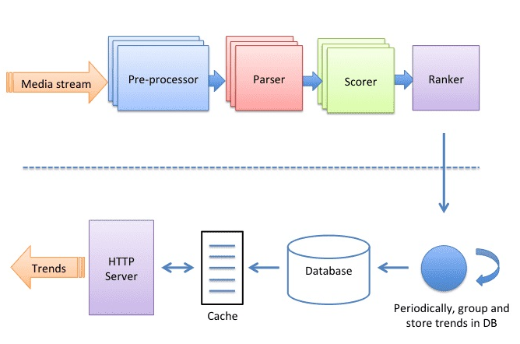

La función de los nodos es consumir un flujo de registro de eventos y producir la lista clasificada de contenido de tendencia, hashtags y lugares

Nodo de preprocesador

El nodo del preprocesador adjunta los datos necesarios para aplicar filtro en los medios originales que tienen metadatos adjuntos.

Nodo analizador

Extrae todos los hashtags adjuntos con una imagen y le aplica filtros

Nodo marcador

El nodo Scorer realiza un seguimiento de los contadores de cada hashtadg en función del tiempo. Todos los datos del contador se guardan en la memoria cache, también se conservan para mayor durabilidad.

Nodo de clasificación

Calcula las puntuaciones de tendencia de los hashtags. Las tendencias se sirven desde un cache de lectura que es Memcache y la base de datos de Postgres.

# Conclusión

Luego de realizar esta investigación este aplicativo cumple con las características de un sistema distribuido ya que esta conformado por servidores que se encarga de cada una de las funciones que realiza este sistema que le ofrece al cliente. También es uno de los sitios con mayor crecimiento en estos últimos momentos para las estrategias de marketing digital de las empresas permite compartir recursos.

Instagram es un claro ejemplo de un sistema distribuido, es de multiplataforma logrando ingresar de muchos dispositivos móviles o desde una computadora y pueden estar conectados entre sí para poder utilizar esta red de social e interactuar de manera fácil y amigable con el usuario, permitiendo a los servidores coordinar las actividades conectadas mediante Internet que enlazan a millones de usuarios incluyendo principalmente fiabilidad y seguridad.

# Bibliografía

|  |  |
| --- | --- |
| [1] | «https://www.josealberto.xyz/como-funciona-instagram/». |
| [2] | «https://programmerclick.com/article/28361352126/». |
| [3] | «https://www.genbeta.com/desarrollo/la-tecnologia-que-hay-detras-de-instagram». |
| [4] | «https://sistemasdistribuidos.foroactivo.com/t215-instagram-como-sistema-distribuido». |